Servicio de Représtamo de Eximbank

El Servicio de Représtamo de Eximbank se destina a facilitar la compra de productos manufacturados en Taiwan, principalmente maquinarias y similares por comerciantes extranjeros. Es un acuerdo entre bancos, con él, nuestro banco proporciona crédito a instituciones financieras similares en el extranjero para facilitar el financiamiento de bienes de Taiwan importados por nuestros clientes. Se aplican tasas de interés flotante a las transacciones autorizadas por el Servicio de Représtamo. Las instituciones financieras interesadas en un Acuerdo de Servicio de Représtamo nos deben enviar una solicitud con los informes anuales de los últimos tres años, para entrar en el programa. Se destacan en seguida los puntos principales del Servicio de Représtamo de Eximbank.

Tipo de productos a refinanciar:
Equipos, piezas, materias primas y otros productos originarios de Taiwan.

Divisa:
Dólares norteamericanos.

Porcentaje y Valor Financiado:
Para cada operación, el percentaje de financiamiento puede llegar hasta el 85% del valor bruto de la compra, hasta el limite máximo de US$ 2.000.000,00.

Plazo Préstamo:
1. Bienes de consumo: hasta un año.
2. Otros bienes: hasta cinco años.

Interés:
con base en la tasa LIBOR vigente por 6 (seis) meses para dólares norteamericanos, más un margen.

Amortización:
Normalmente, se cancela el importe principal en cuotas semestrales iguales, la primera tiene una carencia de 12 meses después de la fecha del desembolso del importe del Représtamo por EXIMBANK. Cuando el plazo del préstamo es inferior a un año, la institución financiera lo deberá cancelar integralmente (en un único pago) en la fecha de vencimiento.

Amortización anticipada:
Se acepta la amortización anticipada, sin multa.

Diagrama de Procedimientos

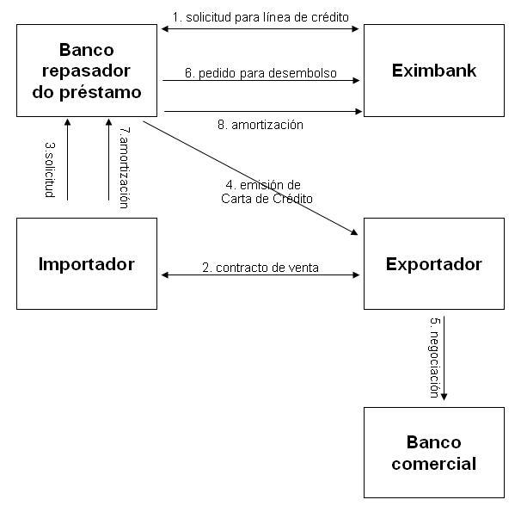

Preguntas Frecuentes

¿Qué debe hacer un banco para trabajar con el Servicio de Représtamo de Eximbank?

1. Para solicitar crédito
Hay dos maneras de establecer una línea de crédito con Eximbank, a saber: Eximbank puede tomar la iniciativa de abrir una línea de crédito para una respetada institución financiera que ha seleccionado, o un banco al extranjero puede enviar a Eximbank sus informes anuales auditados, en inglés, solicitando la asociación para el Représtamo.

2. Estreno de campaña publicitária para clientes
Se recomienda una campaña publicitaria para empezar las actividades de représtamo, es decir, para la disposición de fondos de Eximbank y propiciar la conclusión de negocios.

3. Amortización
Para préstamos con plazo inferior a un año (incluso), el banco repasador del préstamo lo deberá cancelar integralmente, en un único pago, en la fecha de vencimiento. Para préstamos con plazos mayores, la cancelación se hará en cuotas semestrales, aproximadamente iguales, y el vencimiento de la primera es 12 meses después de la fecha del desembolso por EXIMBANK. Sin embargo, la fecha de vencimiento de la primera cuota será la primera Fecha Programada de Pago, 12 meses después de la fecha del desembolso por EXIMBANK. Las Fechas Programadas de Pago definidas por Eximbank son 15 de febrero, 15 de mayo, 15 de agosto o 15 de noviembre, para agilizar los trabajos administrativos.

Por ejemplo:
Para desembolso hecho en 15 de enero de 2008, con plazo de 3 años, el banco repasador de préstamo deberá cancelar el importe principal en 15 de febrero de 2009, 15 de agosto de 2009, 15 de febrero de 2010, 15 de agosto de 2010 y 15 de febrero de 2011, el pago de los intereses se efectuarán en 15 de agosto de 2008, 15 de febrero de 2009, 15 de agosto de 2009, 15 de febrero de 2010, 15 de agosto de 2010 y 15 de enero de 2011.

